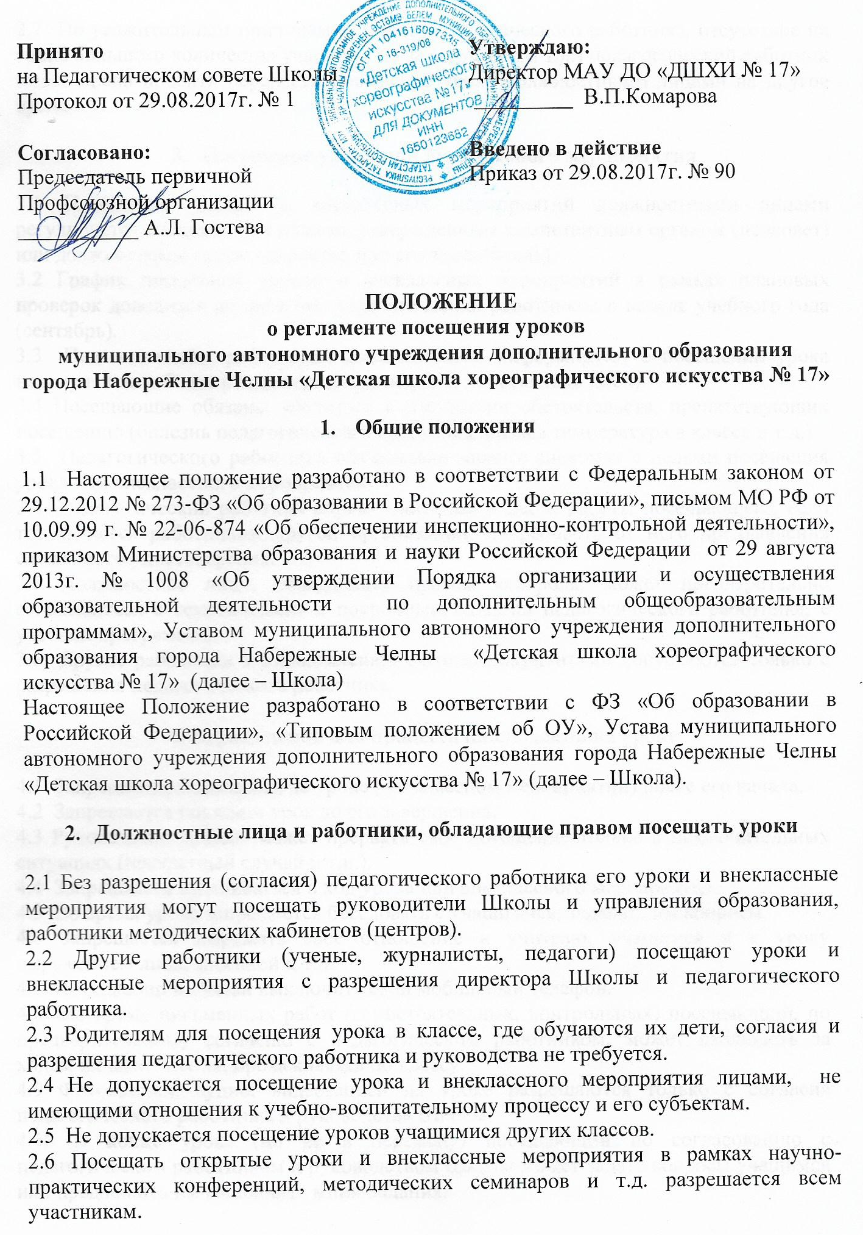
2.7По уважительным причинам (болезнь педагогического работника, отсутствие на уроке большого количества учащихся из-за эпидемии и т.д.) педагогический работник имеет право просить перенести посещение урока должностными лицами на другое время.
- Посещение урока или внеклассного мероприятия
3.1 Посещение уроков и внеклассных мероприятий должностными лицами регулируется специальным планом, утвержденным компетентным органом (педсовет) или должностным лицом (директор или его заместитель).
3.2 График посещения уроков и внеклассных мероприятий в рамках плановых проверок доводится до сведения педагогических работников в начале учебного года (сентябрь).
3.3 Педагогических работников дополнительно информируют о посещении урока накануне или в более ранние сроки (за неделю, за несколько дней).
3.4 Посещающие обязаны убедиться в отсутствии обстоятельств, препятствующих посещению (болезнь педагогического работника, низкая температура в классе ит.д.)
3.5 Педагогического работника обязательно заранее знакомят с целями посещения урока или внеклассного мероприятия.
3.6 Педагогический работник вправе знать имя и место работы посещающего, если тот является работником другой организации, и требовать от него предъявления служебного удостоверения.
3.7 Должностное лицо, обладающее правом контроля, может предварительноознакомиться с тематическим и поурочным планами педагогического работника, с учебной программой.
3.8 Другие работники к ознакомлению с этими документами допускаются только с разрешения педагогического работника.

4.Ограничения для процесса наблюдения на уроке

4.1Запрещается появляться на уроке (внеклассном мероприятии) после его начала.
4.2Запрещается покидать урок до его завершения.
4.3Руководство Школы может прервать свое посещение только в исключительных ситуациях (несчастный случай и т.п.).
4.4Запрещается вмешиваться в ход урока или внеклассного мероприятия.
4.5Во время урока запрещается беседовать с учащимися, задавать им вопросы.
4.6Запрещается выражать свое отношение к учителю, учащимся и к уроку выражением лица, мимикой и т.п.
4.7 Посещающий обязан выключить свой мобильный телефон.
4.8 Во время письменных работ (самостоятельных, контрольных) посещающий, по предварительному согласию с педагогическим работником, может наблюдать за ходом их выполнения, прохаживаясь по классу.
4.9 Фотосъемки, аудио, видеозаписи на уроке разрешаются только с согласия педагогического работника и руководства Школы.
4.10 В конце урока (но не в перемену) посещающий по согласованию с педагогическим работником и руководством Школы может задать вопросы учащимся или предложить им выполнить мини-задания.

5.Наблюдение учебного процесса на уроке

5.1 Посещающий ведет запись своего наблюдения, должностные контролирующие лица делают записи в специальных журналах (тетрадях).
5.2 Аудио, видеозаписи и фотосъемки не должны нарушать ход урока и создавать помехи для восприятия учебного материала учащимися.
5.3 Ученикам запрещается вести аудио и видеозаписи уроков.
5.4 Запрещается изменять ход и структуру урока по просьбе (требованию) посещающего.
5.5Посещающему отводится отдельный стол позади ученических парт; сидеть заодной партой с учеником запрещается.
5.7 Посещающий имеет право использовать таблицы, карты для занесения результатов наблюдения.
5.8.Посещающему запрещается задерживать учащихся после звонка на перемену.

6.Статус информации, полученной при посещении урока

6.1 Информация, полученная должностным лицом Школы, обладает статусом внутренней информации в рамках Школы; информация, полученная работниками управления образования — внутренняя информация этого органа.
6.2 Информация посещающего об уроке открыта для членов педагогического коллектива и управления образования.
6.3 Члены педагогического коллектива и работники управления образования вправе ознакомиться с информацией об уроке, на котором был посещающий.
6.4Руководство Школы и управления образования может ограничить распространение этой информации из соображений педагогической целесообразности и такта.
6.5 Информацию посещающего об уроке категорически запрещается доводить до сведения учащихся и родителей.
6.6 Фото, аудио и видеоматериалы с информацией об уроке могут использоваться в средствах массовой информации с разрешения педагогического работника, руководства Школы, управления образования и посещающего.
6.7При использовании фото, аудио, видеоматериалов в СМИ обеспечивается соблюдение авторских прав учителя.

7.Анализ посещенного урока

7.1 Должностные лица, посетившие урок, обязаны дать анализ урока.
7.2 Работники других организаций дают анализ лишь по просьбе педагогического работника.
7.3 Родители в интересах своего ребенка имеют право доводить свое мнение об уроке до сведения педагогического работника и руководителей Школы.
7.4 Педагогам Школы, посетившим урок, дается время на подготовку анализа и своего выступления по нему.
7.5Посетившим урок запрещается давать его анализ на перемене.
7.6 Анализ дается в день урока (единственного или завершающего серию посещений) по окончании всех учебных занятий; отодвигать срок не рекомендуется.
7.7 В ходе анализа не разрешается выступать работникам, не посещавшим урок; руководители школы, не посещавшие урок, могут участвовать в анализе в качестве ведущих.
7.8 Педагогический работник имеет право слушать анализ и оценку своего урока посещавшими этот урок.
7.9 Педагогический работник имеет право на самоанализ своего урока перед выступлениями посещавших его урок и на заключительное слово о своем согласии или несогласии с выступавшими.
7.10Педагогический работник обязан реализовать рекомендации и замечания, высказанные должностными лицами.
7.11 Педагогический работник сам решает, участвовать ли ему в обсуждении его урока, проходившего в рамках научно-практической конференции, семинара, обмена опытом.
7.12 Посещающий,который изучает позитивный или инновационный опыт педагогического работника, обязан довести до сведения педагогического работника свое мнение об этих сторонах его урока.
7.12 Посетившие урок не должностные лица могут по своему усмотрению дать рекомендации по улучшению учебно-воспитательного процесса.
7.13 Посещение уроков в период аттестации завершается составлением заключения о соответствии педагогической деятельности педагогического работника квалификационным требованиям той или иной категории.

8.Документы, отражающие посещение уроков

8.1 Записи, сделанные должностными лицами при посещении уроков, обладают статусом документа и должны иметь признаки документа.
8.2Сроки хранения таких документов 5 лет, т.е. продолжительностьмежаттестационного периода.
8.3 Посещение уроков в рамках аттестации и других плановых проверок завершается составлением справки, имеющей статус и признаки документа.
8.4 Педагогический работник имеет право ознакомиться с содержанием записей посетивших его урок в рамках аттестации или плановых проверок.
8.5 Педагогический работник обязательно и под роспись должен быть ознакомлен со всеми документами, составленными после посещения его уроков.
8.6 Решение вопроса об ознакомлении с этими документами других членов коллектива находится в компетенции руководства Школы.
8.7 Запрещается знакомить родителей и учащихся с документами, характеризующими урок педагогического работника.

9.Сроки действия регламента и порядок его изменения

9.1 Регламент утверждается педагогическим советом Школы.
9.2 Изменения (дополнения) в регламент вносятся педагогическим советом Школы.
9.3 Срок действия настоящего регламента не ограничен.

